

Aplicações Desktop a jato com JRuby e Netbeans
Construindo aplicações Swing combinando as melhores técnicas e ferramentas de Java e Ruby

Autor
Demetrius Nunes (me@demetriusnunes.com): formado em Engenharia de Computação (PUC-Rio/2000). Em 2004, se apaixonou por Ruby ao usar a linguagem em sua dissertação de mestrado na PUC-Rio. Certificado como ScrumMaster em 2007, no seu dia a dia, tenta resolver o máximo de pepinos para que os talentosos desenvolvedores do TecGraf/PUC-Rio possam trabalhar em paz.

Gravata
Ruby está na moda, é um fato! É uma linguagem dinâmica e poderosa e chegou pra ficar. A linguagem Java já está mostrando a sua idade (já a acusam até de ser o novo COBOL!), mas a plataforma Java continua firme e forte. Que tal unir o útil ao agradável e construir aplicações Java, mas escrevendo-as em Ruby? E nem precisa abrir mão da sua IDE favorita para isso!

Introdução
Iremos mostrar como construir uma pequena aplicação desktop, multi-plataforma (compatível com Windows, Linux, Mac OS X, etc), altamente testável através de BDD (Behaviour Driven Development), com auxílio da IDE NetBeans para desenho da GUI e da linguagem Ruby para implementação dos testes, da lógica e regras de negócio.
Para poder acompanhar melhor este artigo, é necessário um conhecimento básico de Ruby. Recomendamos que você tenha uma versão recente do JRuby (1.2 ou superior) instalada em sua máquina, alem do NetBeans, versão 6.1 ou superior. O objetivo deste artigo será dar uma visão geral no uso de algumas técnicas e ferramentas para a construção da aplicação proposta, mas não conseguiremos mostrar todos os detalhes da mesma. Para isso, aconselhamos que o leitor baixe o código-fonte da aplicação no endereço citado ao fim do artigo na seção de referências.
O objetivo de nossa pequena aplicação será contar a quantidade de linhas de código-fonte de qualquer projeto de programação e gerar um relatório no formato CSV (Comma Separated Values), compatível com Microsoft Excel.
Desenho da GUI (Graphical User Interface) com NetBeans
Começamos, criando um projeto do tipo “Java Application” no NetBeans e chamando-o de “LineCounter”. A seguir, criamos a interface gráfica para o projeto utilizando tão somente a ferramenta visual do NetBeans. Para isso, adicionamos um novo arquivo chamado “MainScreen.java” do tipo “Swing GUI Forms / JFrame Dialog” e desenhamos a interface vista na Figura 1:
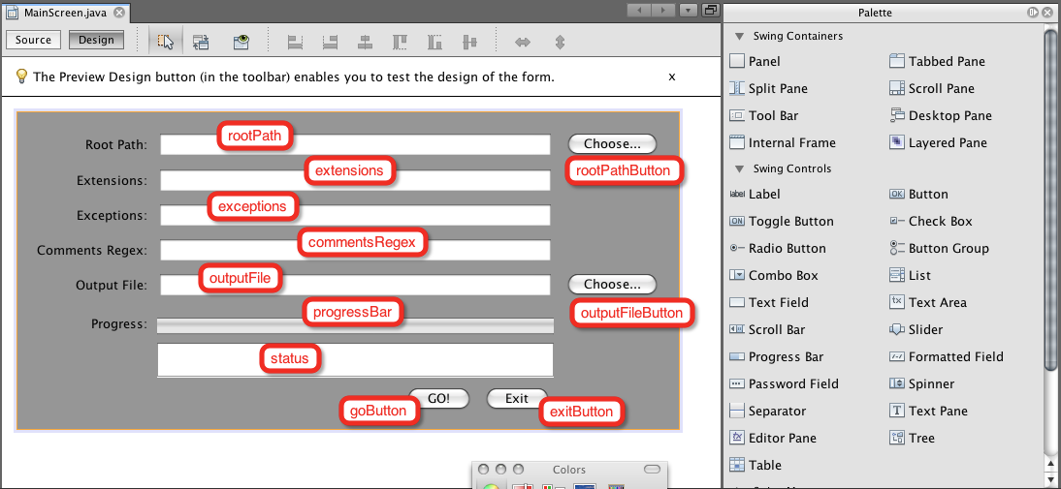
Figura 1. Interface gráfica do projeto criada apenas pelas ferramentas visuais do NetBeans
Essa tela possui todos os controles necessários para informar os parâmetros que precisamos passar para o nosso algoritmo de contagem de linhas. Segue uma breve explicação de cada um deles:
- rootPath: raiz da árvore de diretórios onde o algoritmo irá rastrear os arquivos para contagem de linhas. (Ex: c:/dev/meuProjeto)
- extensions: as extensões dos arquivos que devem ser considerados para contagem de linhas. (Ex: java jsp css html js xml properties sql)
- exceptions: quais pastas e arquivos devem ser excluídos da contagem de linhas. (Ex: bin build log debug javadoc)
- commentsRegex: uma expressão regular que o algoritmo irá utilizar para identificar linhas dentro dos arquivos que devem ser consideradas comentários e excluídas da contagem. (Ex: ^[\/\*\*|\/\/|\*|\*\/|\-\-|\#])
- outputFile: caminho do arquivo onde os resultados da contagem serão escritos em formato CSV. (Ex: c:/dev/meuProjeto/stats.csv)
Além disso, temos uma barra de progresso e uma área de status onde serão exibidas mensagens informativas durante o processo de contagem das linhas. Veja na Figura 2 um exemplo da tela do programa já pronto no meio de sua execução:
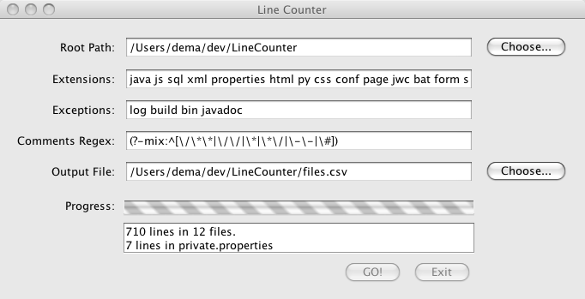
Figura 2. Line Counter em execução
Adicionando inteligência através do padrão Model-View-Presenter e RSpec
Então, como passamos da Figura 1, tendo apenas a tela desenhada, até a Figura 2 com o sistema já funcionando? Primeiramente, como todo bom engenheiro de software, devemos especificar como o sistema deverá se comportar. Normalmente, especificações são documentos chatos de se fazer e que em pouco tempo ficam desatualizados, certo? Não seria bom se pudéssemos escrever uma especificação que pudesse ser de fato executada para verificar o comportamento da aplicação? É aí que entra o padrão de design Model-View-Presenter (MVP) e a biblioteca de testes em Ruby chamada RSpec.
O padrão MVP é uma variante do famoso Model-View-Controller (MVC), sendo a principal diferença a ausência completa de diálogo entre a View e o Model, ou seja, toda a comunicação entre os 2 componentes é feita através do Presenter. Isso nos permite criar Views Passivas (ou “burras”), sem quase nenhuma lógica (por conta disso, pessoas como Martin Fowler se referem ao padrão MVP como “Passive View” ou “Supervising Controller”). Isso é bom pois a View é geralmente a parte mais difícil de ser testada em isolamento, devido a suas dependências inerentes com os toolkits gráficos (no nosso caso os componentes do Swing). Portanto, quanto menos código e lógica a View tiver, maior será nossa cobertura de testes e menor a chance de termos defeitos no programa.
Além disso, como o Presenter conterá praticamente toda lógica de apresentação do nosso sistema, fica fácil utilizá-lo como nosso principal alvo de testes para definir e verificar o comportamento da aplicação. Neste contexto, quando digo “comportamento da aplicação”, estou me referindo a parte interativa dela em termos de interface com o usuário, ou seja, aquele “clico-aqui-acontece-isso, clico-ali-acontece-aquilo”.
Behaviour-Driven Development com RSpec
RSpec é uma biblioteca em Ruby que permite especificar o comportamento de um sistema através de código Ruby cuja principal característica é a legibilidade. Ou seja, a idéia é que apesar de ainda se tratar de código-fonte, este deve ser razoavelmente compreensível e validável por olhos humanos. O RSpec é uma ferramenta de BDD (Behaviour Driven Development), um primo muito próximo do TDD (Test Driven Development), mas com uma sintaxe um pouco mais voltada para a definição de comportamentos ao invés de testes. No fim, o resultado prático é bem parecido.
Vejamos o trecho de código da Listagem 1 que especifica o comportamento da aplicação quando o botão Exit é clicado:
Listagem 1. Especificando o comportamento da aplicação através do Presenter com RSpec
it "should exit the app when exit clicked" do
@view.should_receive(:close).once

@presenter.exit_button_mouse_released
end

Para especificar esse comportamento, utilizamos a técnica de Mocking e Stubbing para criar Views e Models ”falsos” com comportamentos “enlatados”, afinal queremos neste momento validar apenas o Presenter em isolamento.
Para o comportamento da Listagem 1, a View falsa deve simplesmente verificar se o seu método “close” foi chamado uma única vez, quando o botão “exitButton” for clicado. Para isso, nós primeiro definimos o comportamento esperado e depois disparamos o evento (neste caso, “exit_button_mouse_released”). O framework de Mocking que criou a instância da View na variável @view se encarrega de verificar que os métodos previamente definidos foram realmente chamados de acordo com o que era esperado, neste caso, que o método “close” deve ser chamado uma única vez (@view.should_receive(:close).once). Repare que se traduzirmos essa linha para português, temos “A View deve receber o método “close” uma vez”(!). Exatamente o que queremos, certo?
Vejamos um segundo exemplo na Listagem 2 mais complexo, quando especificamos o comportamento da aplicação quando por algum motivo os parâmetros passados para o algoritmo de contagem de linhas estão inválidos:
Listagem 2. Especificando o comportamento quando parâmetros inválidos são informados
it "should present an error message when invalid/missing fields" do
@model.should_receive(:update).with(@view, :rootPath, :extensions, :exceptions,
:commentsRegex, :outputFile)
@view.should_receive(:clear_error_messages)
@view.should_receive(:clear_status)
@model.should_receive(:valid?).and_return(false)
@model.should_receive(:errors).and_return(["err1"])
@view.should_receive(:show_error_messages).with("err1")

@presenter.go_button_mouse_released
end

Todas as linhas antes da @presenter.go_button_mouse_released especificam como o Model e a View devem ser manipuladas pelo Presenter, uma vez que o botão goButton foi clicado. Vamos explicar linha a linha:
- O Model deve ser atualizado com os 5 parâmetros necessários para o algoritmo de contagem
- A View deve limpar quaisquer mensagens de erro previamente exibidas
- A View deve limpar quaisquer mensagens na área de status previamente exibidas
- O Model deve ser perguntado se os parâmetros passados estão validos através do método valid? e, neste caso, forçamos a resposta como sendo false (lembre que o Model também é um Mock)
- O Model deve ser requisitado pela coleção de erros através do método errors e, neste caso, forçamos a resposta com o array [ “err1” ]
- A View deve exibir as mensagens de erro vindas do Model através do método show_error_messages
Uma vez que você se acostuma com a técnica de Mocking e Stubbing do Model e da View e com a sintaxe do RSpec não é difícil escrever ou interpretar a especificação para cada exemplo de comportamento.
E como foi dito antes, esse código pode e deve ser executado a toda hora para validar se o comportamento implementado é o esperado. Veja um exemplo na Figura 3 de uma saída dessas execuções através do comando spec nome_do_arquivo_spec.rb.
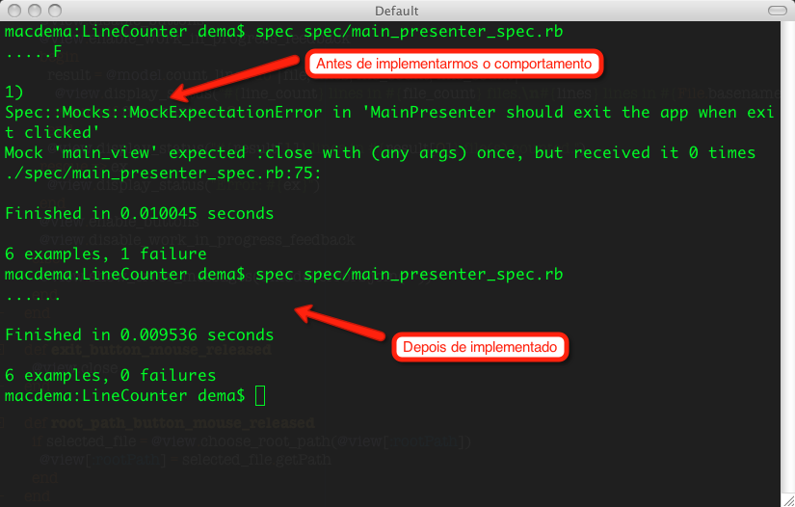
Figura 3. Executando as especificações RSpec para validar o comportamento da aplicação
É importante ressaltar que apesar de termos já desenhado a interface para facilitar nosso entendimento e clarificar como a aplicação vai aparentar quando implementada, isto não seria necessário pois neste momento estamos definindo o comportamento da aplicação tão somente em função do Presenter. Nem mesmo o Model é necessário neste estágio.
Assim, passo a passo, seguindo a prática recomendada de BDD/TDD, vamos implementando o Presenter de forma a satisfazer cada um dos 6 exemplos de comportamento presentes na especificação (veja o arquivo “spec/main_presenter_spec.rb”) para chegarmos finalmente ao código final visto na Listagem 3.
Listagem 3. Código completo do main_presenter.rb
class MainPresenter

def initialize(model, view)
@model = model; @view = view
@view.add_listener self, :type => :mouse,
:components => %w(goButton exitButton rootPathButton outputFileButton)
@view.update(@model, :rootPath, :extensions, :exceptions, :commentsRegex, :outputFile)
@view.show
end

def go_button_mouse_released
@model.update(@view, :rootPath, :extensions, :exceptions, :commentsRegex, :outputFile)
@view.clear_error_messages
@view.clear_status
if @model.valid?
@view.disable_buttons
@view.enable_work_in_progress_feedback
count_lines
@view.enable_buttons
@view.disable_work_in_progress_feedback
else
@view.show_error_messages(@model.errors.join(" "))
end
end

def exit_button_mouse_released
@view.close
end

def root_path_button_mouse_released
if selected_file = @view.choose_root_path(@view[:rootPath])
@view[:rootPath] = selected_file.getPath
end
end

def output_file_button_mouse_released
if selected_file = @view.choose_output_file(@view[:outputFile])
@view[:outputFile] = selected_file.getPath
end
end

private

def count_lines
result = @model.count_lines do |file, lines, file_count, line_count|
@view.display_status("#{line_count} lines in #{file_count} files.\n#{lines} lines in #{File.basename(file)}")
end
@view.display_status("#{result[1]} lines in #{result[0]} file(s) counted.")
rescue => ex
@view.display_status("Error: #{ex}")
end

end

Como se pode ver na Listagem 3, em apenas 50 linhas de código distribuídos em 6 métodos bem simples, conseguimos implementar o comportamento completo da aplicação na camada de apresentação, sendo que todo código-fonte acima foi verificado e executado através dos 6 exemplos escritos com RSpec.
Repare que no construtor da classe MainPresenter passamos as instâncias das classes View e Model como parâmetro, uma técnica que chamamos injeção de dependência, cujo objetivo é minimizar as dependências entre componentes de um sistema e promover desacoplamento, aumentando a testabilidade. Isso permite que os exemplos em RSpec que especificam o comportamento do Presenter utilizem instâncias falsas, criadas através de Mocking, como vimos anteriormente.
Análise de Cobertura de Testes com RCov
Uma ferramenta importante em qualquer processo de trabalho que utilize BDD/TDD é a chamada “Análise de Cobertura de Testes”. A análise de cobertura de testes indica qual parte do código da aplicação está sendo efetivamente executado quando o código dos testes são executados. Em Java existem opções como “Emma” ou “Cobertura”. Em Ruby, a ferramenta para isso chama-se “RCov”. Para gerarmos nossa análise de cobertura com ela, basta, na sua linha de comando, executar comando “rcov spec/*.rb”. Veja nas figura 4 o relatório produzido:
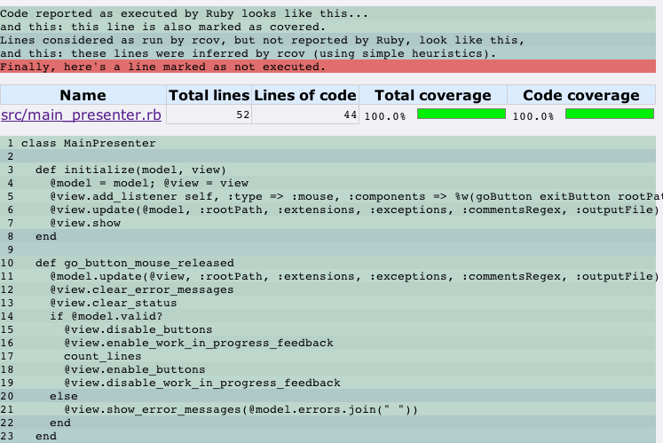
Figura 4. Exemplo de um relatório de análise de cobertura de testes gerado pelo RCov
Uma cobertura de 100% como visto na figura 4 indica que todo o código do main_presenter.rb está sendo devidamente exercitado pelos testes que escrevemos. Isso é ótimo, mas nem sempre uma cobertura de 100% significa que estamos livres de todo e qualquer bug, mas é um bom nível para se ter como objetivo desse artigo.
E depois do Presenter ?
O foco desse artigo foi ilustrar a construção do Presenter, mas o mesmo processo de BDD pode ser aplicado a construção da View e do Model.
Como mencionamos anteriormente, queríamos que a View tivesse o mínimo de lógica possível, pois ela seria a parte mais difícil de ser testada. E de fato, esse objetivo foi atingido sem dificuldade. O código-fonte de main_view.rb tem apenas 65 linhas, com 11 métodos (o maior deles tem 4 linhas), sem um “IF” sequer. Na listagem 4 apresentamos um pequeno trecho desse arquivo para ilustrar sua simplicidade:
Listagem 3. Parte do código-fonte do main_view.rb
def clear_status
status.visible = false
status.text = ""
end

def display_status(message)
status.visible = true
status.text = message
end

def choose_root_path(initial_path)
fc = JFileChooser.new(initial_path)
fc.setFileSelectionMode(JFileChooser::DIRECTORIES_ONLY)
fc.showOpenDialog(@screen)
fc.getSelectedFile
end

Lembre-se que todo o código referente ao layout da interface gráfica foi gerado pelo Netbeans e ficou isolado em MainScreen.java. A View simplesmente manipula os controles lá adicionados de acordo com os comandos do Presenter.
E quanto ao Model ?
A classe de modelo descrita em main_model.rb contém o código necessário para validar os parâmetros informados pelo usuário e chamar o algoritmo de contagem de linhas, retornando o resultado. Por questões de espaço, não vamos listar o código dessa classe neste artigo, mas deixo para o leitor a tarefa de consultar na íntegra e entender o código dessa parte, que é um pouco mais avançado em termos de uso da linguagem Ruby.
O algoritmo de contagem de linhas propriamente dito está implementado em uma pequena biblioteca chamada linecounter que pode ser encontrada dentro do diretório lib da aplicação.
Biblioteca Presenter First
Além da biblioteca linecounter, a aplicação faz uso de uma outra biblioteca chamada presenter_first encontrada também dentro da pasta lib. Não vamos entrar em muitos detalhes quanto ao uso e funcionamento desta biblioteca, mas basta dizer que ela auxilia a implementação do padrão de projeto MVP, fornecendo algumas facilidades tais quais a capacidade do Presenter se comunicar com View recebendo os eventos da mesma. Se você se aventurar a entender como essa biblioteca funciona a fundo, você vai começar a perceber a mágica que a linguagem Ruby consegue proporcionar ao desenvolvedor através de técnicas avançadas como meta-programação e reflexão.

Para Saber Mais
TODO: CITAR O ARTIGO DE MVP DA EDIÇÃO ?? DA MUNDO JAVA

Considerações Finais
Certamente neste artigo apresentamos muitos conceitos e tecnologias novas e diferentes e seria demais pedir que você entendesse tudo nos mínimos detalhes. Mas esperamos ter conseguido dar uma visão do que é possível fazer através da linguagem Ruby rodando sobre a plataforma Java (JRuby) e das ferramentas que Ruby oferece para que você possa construir aplicações de qualidade, bem testadas e com alta produtividade.
Para saber mais detalhes sobre cada tópico que mostrado neste artigo, não deixe de consultar os endereços listados na seção de referências. E fique a vontade para me contatar no meu e-mail caso queira maiores explicações sobre algum assunto abordado aqui.

Referências
Código-fonte da aplicação: http://github.com/demetriusnunes/linecounter/tree/artigo_mundo_java
TODO: Ruby, JRuby, MVP, Presenter First, Netbeans, RSpec, RCov, Cucumber, Martin Fowler GUI Patterns, Emma, Cobertura

Além do RSpec: Cucumber – especificações executáveis em linguagem natural
Já vimos que é possível escrever especificações executáveis utilizando a biblioteca RSpec e que o código-fonte destas especificações fica bastante legível, quase como linguagem natural. E se pudéssemos ir um passo adiante e realmente escrever especificações executáveis em linguagem natural? Por exemplo, e se o comportamento da listagem 2 pudesse ser escrito assim:
Cenário: Parâmetros inválidos
Dado que eu não preenchi corretamente todos os campos
Quando eu clicar no botão GO
Então eu devo ver uma mensagem de erro
E eu não devo ver nada na área de status

Pois os criadores do RSpec deram esse passo adiante e criaram o Cucumber, a mais nova estrela do universo de ferramentas de testes em Ruby.
Com Cucumber, o próprio usuário pode escrever exemplos de comportamento seguindo o formato “Dado que”, “Quando” e “Então” que são traduzidos em código executável. Parece mágica, mas ele funciona simplesmente fazendo com que você traduza as frases em linguagem natural para código Ruby que simula as ações do usuário. A idéia é que depois de alguns comportamentos, muitas frases serão repetidas e poderão ser parametrizáveis, sendo então re-utilizadas em diversos lugares. O objetivo disso tudo é melhorar cada vez mais a comunicação e validação de requisitos entre usuários e programadores.
Veja mais informações sobre o Cucumber na seção referências ao final do artigo. Em breve dedicaremos um artigo a esta ferramenta.

